设计方案图片
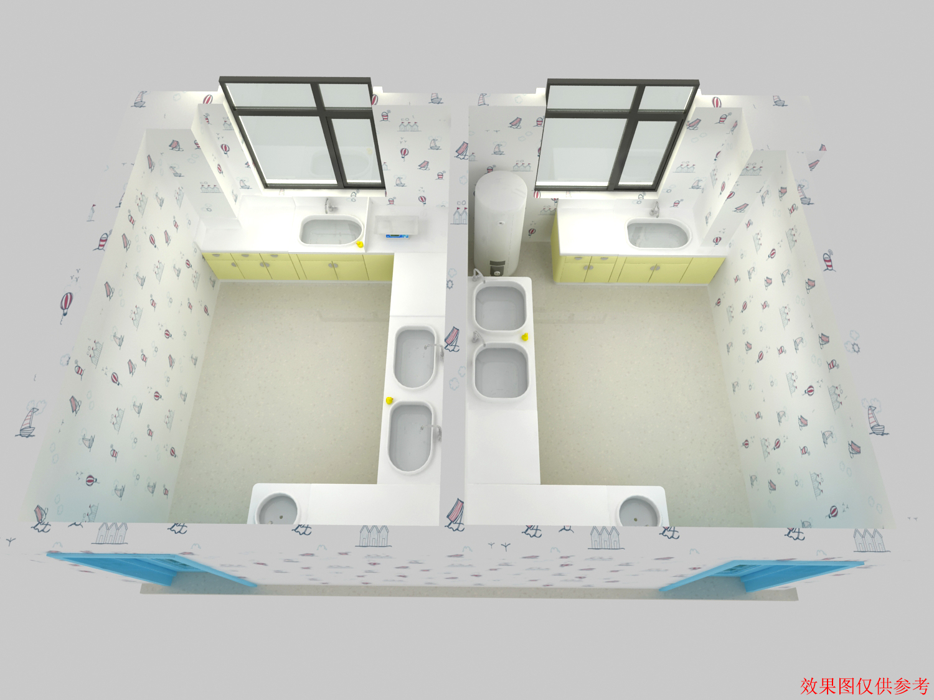

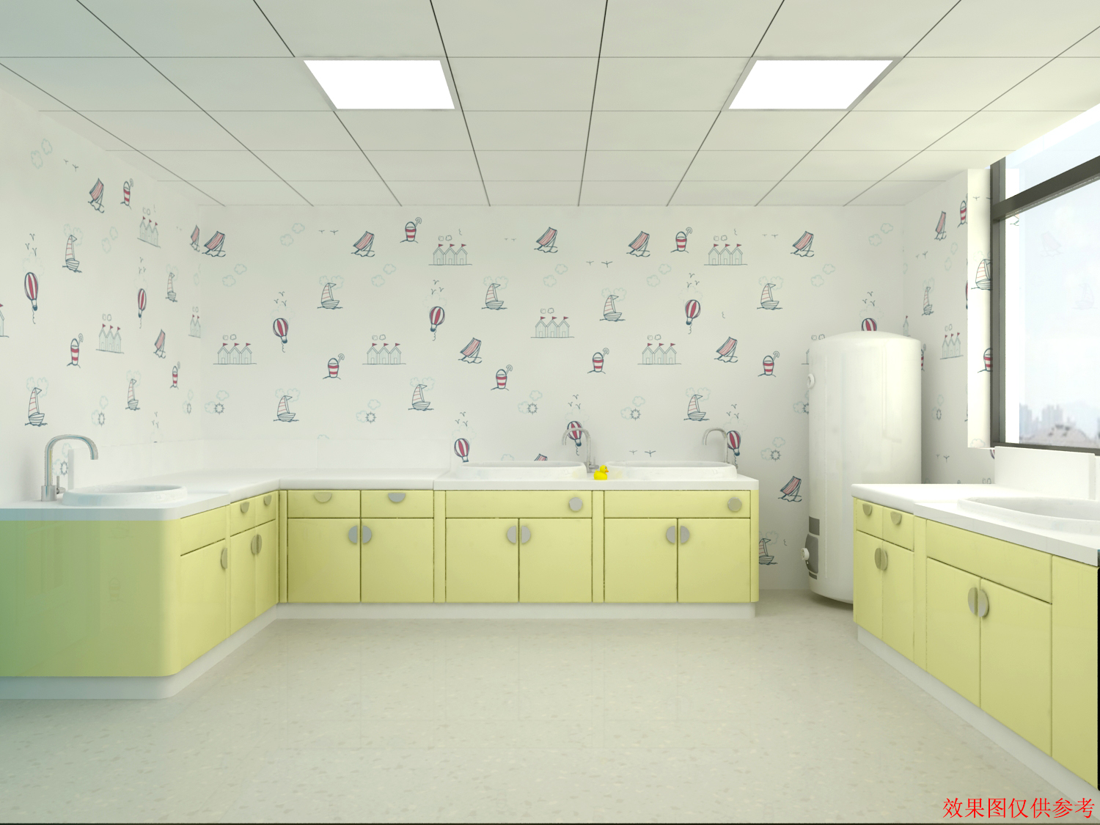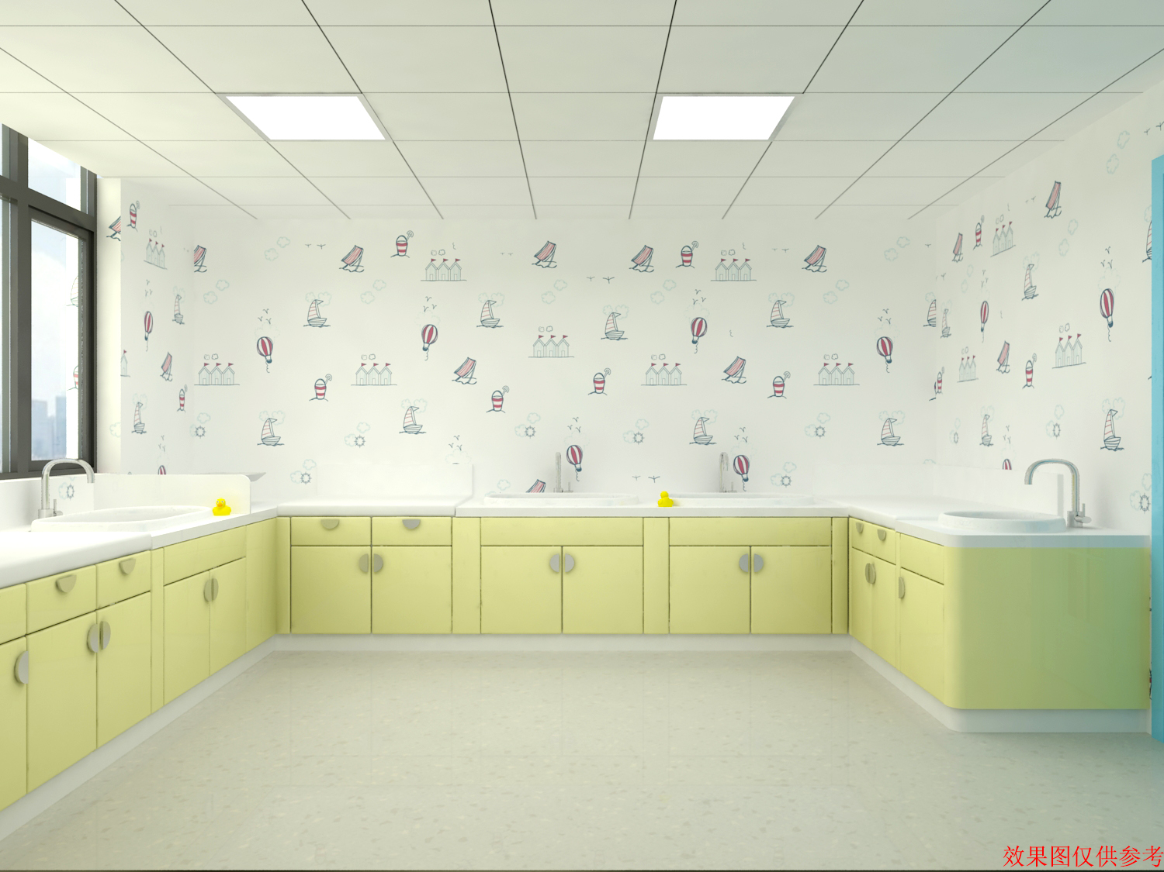

三、评标方法：综合评分法
项目 | 评审分项 | 满分 | 评审内容及分值
商务 | 投标总报价 | 30分 | 满足招标文件要求且投标价格最低的投标报价为评标基准价,其价格分为满分（30分），其他合格投标人的投标报价得分按如下公式计算：  投标报价得分=（评标基准价/投标报价）×30
业绩 | 类似业绩 | 20分 | 提供自2019年1月1日至投标截止日，三级甲等医院（医院等级证明需提供医院官方网站截图或国家卫健委网站查询截图）的同类项目业绩,需提供合同复印件，每份业绩得4分，满分20分。中标后提供原件备查。
技术 | 技术规格响应 | 30分 | 对所投货物性能指标、技术参数是否完全相应技术需求参数内容进行分析、评审：技术参数及性能配置要求全部满足得30分，否则技术响应部分得0分。  投标人须对照技术参数及性能配置要求逐条对应说明响应情况。
技术 | 检测报告 | 20分 | 针对采购清单中主要技术参数及性能配置要求，需要提供的检测报告复印件（原件备查）字迹清晰，加盖投标单位公章，检测报告上的样品名称符合本次采购的要求，受检单位和委托单位须名称一致，上述要求全部满足得20分，否则本项得0分。
总分 |  | 100分

